

Art. 1 DISCIPLINE E DISTANZE

Il mondiale si svolge in due discipline di Tiro:
- Tiro di Campagna con armi rigate:
50 mt su sagoma cinghiale “bersaglio mobile” (QUATTRO sagome da 5 colpi);
100 mt quattro posizioni “fisse” (quattro sagome da 5 colpi);
200 mt da bancone sagoma camoscio (due sagome da 5 colpi e 2 due tiri di prova);
300 mt da bancone sagoma cervo (due sagome da 5 colpi e 2 due tiri di prova).

- Tiro a Palla “COMBINATO” con armi ad anima liscia su sagoma fissa e mobile:
DUE serie da 16 colpi. Così suddivise:
50 mt su sagoma cinghiale “bersaglio mobile” (quattro sagome da 4 colpi);
50 mt su sagoma cinghiale “bersaglio fisso” (quattro sagome da 4 colpi).

6° TROFEO “BRUNO MODUGNO”
Il 6° Trofeo Bruno MODUGNO si svolgerà con le seguenti specialità:
- Tiro di Campagna:
50 mt su sagoma cinghiale “bersaglio mobile” (QUATTRO sagome da 5 colpi);
- Tiro a Palla:
50 mt su sagoma cinghiale “bersaglio mobile” (QUATTRO sagome da 4 colpi);
NB: La classifica del Trofeo, sarà desunta dalla somma dei punteggi ottenuti dai singoli partecipanti al Mondiale, dalle sopra specificate specialità.

Art. 2 PARTECIPANTI - REQUISITI
Possono partecipare tutti i tiratori italiani che siano in possesso della tessera FIDASC in corso di validità (con ricevuta che attesti il pagamento per l’anno in corso) e che abbiano acquisito l’accesso con la partecipazione ai campionati indicati dalla Federazione per le rispettive discipline, e presenti sulle liste. Le coppie di genere potranno formarsi solo ed esclusivamente tra i partecipanti “qualificati per le rispettive discipline” al Mondiale.
Possono, inoltre, partecipare tutti i tiratori stranieri, in possesso di assicurazione per infortuni e RCT, i quali potranno partecipare singolarmente, a coppia e a squadra.
I tiratori appartenenti alla categoria Juniores (minorenni), possono partecipare alla competizione Federale, purché in possesso del modulo di manleva (compilato e firmato dai genitori all’atto dell’iscrizione annuale alla FIDASC) che dovrà essere esibito in copia al momento della presentazione sul campo.
Si precisa che per i tiratori juniores non in possesso di PDA, la responsabilità dell’arma resta in capo colui che ha l’affidamento (Allenatore, istruttore ecc.) il quale ne affida in via temporanea l’arma nel tempo strettamente necessario per della sessione di tiro, sotto l’attenta supervisione di: Tecnico/direttore di tiro/Ufficiale di gara.
Tutti i tiratori dovranno compilare il previsto modulo d’iscrizione, dichiarando di essere in possesso di qualsiasi titolo di porto d’armi in regola, in corso di validità come specificato dalle normative in vigore in Italia.
Art. 3 CATEGORIE PREVISTE
- Junior man e lady: età compresa tra i 16 e i 20;
- Senior: età compresa tra i 21 ed i 64;
- Veterani: dai 65 in poi senza limiti di età;
- Lady: dai 21 anni in poi senza limiti di età.
NB: L'età anagrafica è da rapportare all'anno solare nel quale si svolgono le gare.

Art. 4 ISCRIZIONI - TITOLI – PREMI
Le iscrizioni dovranno pervenire al seguente indirizzo mail, entro e non oltre il 24 Agosto 2026, inviando i moduli d’iscrizione previsti e copia del bonifico della quota d’iscrizione a mondialeditirofidasc@gmail.com . specificando nella causale i nomi dei tiratori.

IBAN: IT27K0834276130009010090269 – intestato a: ASD FIDASC SILARIS –
causale Cognome Nome Tiratore –
Pena: non ammissione alla manifestazione.

Referenti della manifestazione:
- Sig. Citriniti Francesco 347 8751014;
- Sig. Velella Cosimo 339 8773767;
- Sig. Cusimano Federico 330 833814.

ISCRIZIONE:
La quota di partecipazione è di € 20,00, sono esenti dal pagamento dalla quota le Categorie Lady e Juniores ma comunque è previsto l’invio nel termine indicato del solo modulo.
Pena: non ammissione alla manifestazione.

Premi:
La FIDASC nazionale provvederà alla fornitura dei premi, come sotto specificato:
a) Medaglie e diplomi per i podi di tutte le categorie;
b) Trofeo per il primo atleta assoluto della disciplina di riferimento;
c) Rimborsi in denaro del montepremi di € 10,000.00 come di seguito ripartito;
d) Premi messi a disposizione dagli sponsor;
e) Trofeo Bruno Modugno.

Titoli:
Saranno proclamati CAMPIONI MONDIALI C.I.T.S.C. “FIDASC”:
- Tiro di Campagna con Armi a Canna Rigata: il migliore atleta classificato nelle prove richieste “COMPLETO” (facendo la sommatoria del punteggio delle prove alle specialità 50, 100, 200 e 300 mt.):
- Tiro a Palla con armi ad anima liscia: il migliore atleta classificato nelle prove richieste “COMBINATO” (facendo la sommatoria del punteggio delle prove alle specialità dei bersagli “Fissi e Mobili”).

Saranno proclamati CAMPIONI MONDIALI C.I.T.S.C. “FIDASC” COPPIA DI GENERE, le coppie iscritte MAN & LADY nelle Discipline di riferimento. Le Coppie di Genere si potranno formare solo con tra i qualificati al mondiale per le discipline previste. La classifica Coppia di Genere è determinata dalla somma dei punteggi conseguiti dai componenti che la formano, tali punteggi sono desunti dai risultati ottenuti sui bersagli di serie in programma nella gara individuale della disciplina iscritta. Ogni nazione può iscrivere più Coppie di Genere, ogni componente può partecipare ad una sola coppia.

Sarà proclamata SQUADRA CAMPIONE MONDIALE, “la squadra” prima classificata alla disciplina di riferimento. Ogni Nazione estera, può iscrivere una o più squadre.
Le squadre sono composte da componenti della stessa Nazione, le squadre dovranno essere composte da quattro tiratori (3 men 1 lady), oppure da un minimo di tre tiratori. La composizione deve essere dichiarata per iscritto al momento dell’iscrizione compilando il previsto modulo. I tiratori possono partecipare per una sola squadra. Per la classifica finale si conteggeranno i migliori tre risultati.
La squadra rappresentativa Italiana sarà nominata come da disposizioni Federali.

Art. 5 MONTEPREMI
I premi in denaro saranno così ripartiti per entrambi le Discipline:
- €. 300,00 cd a favore dei primi classificati di ogni categoria;
- €. 200,00 cd a favore dei secondi classificati di ogni categoria;
- €. 150,00 cd a favore dei terzi classificati di ogni categoria;
- €. 100,00 cd a favore dei quarti classificati di ogni categoria;
- €. 50,00 cd a favore dei quinti classificati di ogni categoria;

COPPIA DI GENERE:
- 1^class. €. 300,00, 2^class. €. 200,00, 3^class. €. 100,00;

SQUADRA CAMPIONE MONDIALE:
-€. 400,00;

CAMPIONE ASSOLUTO:
-€. 250,00.

N° 22 PREMI DA € 50,00 cd da distribuire in equità tra gli iscritti in base alle classifiche.

6° TROFEO “BRUNO MODUGNO”
- Al primo classificato “Trofeo”.

Art. 6 SVOLGIMENTO GARA
L’impianto è predisposto in due Campi di Tiro.
- Campo “A” di tiro alla Sagoma Cinghiale mobile 50 metri;
- Campo “B” di tiro Linee 100 metri;
- Campo “C” di tiro Linee 200 e 300 metri.

Le gare si svolgeranno nei giorni 05 – 06 settembre 2026 come di seguito elencato:

- Per gli allenamenti contattare il referente del campo di tiro Sig. Gregorio D’Ambrosio cell. 331 9687046.

- Venerdì 04 settembre 2026:
Presso il Centro Federale FIDASC Campagna - Presentazione atleti delle rappresentative nazionali e cerimonia di apertura mondiale;

- Sabato 05 settembre 2026:
Inizio gara ore 09.00 discipline “TIRO DI CAMPAGNA e TIRO A PALLA COMBINATO” Campi A e B;

- Domenica 06 settembre 2026:
Inizio gara ore 09.00 discipline “TIRO DI CAMPAGNA e TIRO A PALLA COMBINATO” Campi A,B,C, a seguire cerimonia di premiazione.

NB: seguiranno specifici programmi.

Art. 7 ALLENAMENTI
La struttura organizzante dovrà garantire, nelle giornate antecedente la gara, la possibilità di effettuare tiri di prova sui bersagli previsti nelle varie tipologie e la bilancia la quale si effettueranno i controlli alle armi dei partecipanti.

Art. 8 REGOLE DI SICUREZZA
Il tiratore deve presentarsi sulla linea di tiro con i dispositivi di sicurezza come previsti dai regolamenti delle singole Discipline (es. cuffie o similari, e con gli occhiali di protezione ove previsti e bandierina sempre inserita), con il fucile in sicurezza e in perfette condizioni di funzionamento, con munizionamento idoneo e nel numero previsto dai regolamenti delle singole Discipline. È fatto divieto al tiratore di portare con sé un numero maggiore di cartucce di quelle strettamente necessarie per effettuare la prova e quelle previste per un eventuale controllo.
Il concorrente dovrà essere presente sulle linee come previsto dalle batterie di riferimento, minimo mezz’ora prima della propria prova. Alla chiamata, si presenta sulla linea di tiro con fucile in custodia, quando non effettua il tiro l'arma deve comunque essere in sicurezza, con otturatore in posizione arretrata (anche i fucili semiautomatici) e bandierina inserita SEMPRE. Il Direttore di Gara o l’addetto designato, provvederà alla chiamata dei tiratori sulla linea di tiro fino all’espletamento delle batterie di tiro, verranno valutate singole eccezioni di assenza. Pena esclusione dalla manifestazione.

Art. 9 DIRETTORE DI GARA “DELEGATO”
Il Direttore di Gara con funzioni da Delegato Federale è indicato dal C.I.T.S.C. e nominato dalla FIDASC. Il Delegato, rappresenta il C.I.T.S.C. e la FIDASC nella manifestazione Federale, non ha compiti organizzativi, pur essendo il supervisore della manifestazione per la sua migliore riuscita. Il Delegato è compatibile con il ruolo di atleta partecipante della manifestazione, perché lo stesso non ha in nessun modo poteri sul collegio giudicante. Al Delegato compete la facoltà di adottare, nello spirito dei regolamenti, tutti i provvedimenti ritenuti necessari nell’interesse del buono svolgimento della manifestazione, sorvegliandone la regolarità e la rigorosa osservanza delle disposizioni federali e dei Regolamenti delle varie Discipline. Verifica con le disposizioni della segreteria del C.I.T.S.C. l’avvenuta iscrizione dei partecipanti come previsto dal programma, predispone con l’asd organizzatrice le batterie e verifica l’idoneità della documentazione dei partecipanti come previsto dal presente programma e dai regolamenti delle Discipline, verificando i moduli riepilogativi dei dati. Segnala alla GIURIA e/o al C.I.T.S.C./FIDASC i concorrenti che con parole, atti o altre manifestazioni, presentano un comportamento scorretto e/o irriguardoso/polemico nei confronti dei signori Direttori di Gara, dei Dirigenti e/o di altri concorrenti. Riceve i reclami che dovessero eventualmente essere presentati sul campo dai concorrenti e, ove trattasi di applicazione dei regolamenti e delle normative federali, sentito il parere del Coordinatore del collegio degli Direttori di Gara, decide, e riferisce alla Giuria la decisione. Ove non si trova soluzione il reclamo dovrà essere presentato il “RICORSO” alla GIURIA. Non verranno presi in considerazione altri reclami/ricorsi fatti al difuori dei tempi o nei modi previsti dal presente regolamento o comunque a manifestazione terminata.
Ove si renda necessario, il Delegato sarà incaricato, previa comunicazione ufficiale della Segreteria Federale FIDASC, all’effettuazione dei rimborsi spese da rendicontare all’Ufficio Amministrativo della stessa. Inoltre, ove si renda necessario, predisporrà la distribuzione del materiale di premiazione, anticipatamente inviato dalla FIDASC Nazionale. Il Delegato è preposto al controllo delle armi secondo i regolamenti di riferimento.

Art. 10 COORDINATORE DIRETTORI DI GARA
Il Coordinatore dei Direttori di Gara è scelto tra gli Ufficiali di gara designati alla manifestazione. Il Coordinatore è indicato dal C.I.T.S.C. e nominato dalla FIDASC. La nomina di Coordinatore non preclude le normali mansioni di Direttore di Gara alla Manifestazione. Il Coordinatore è il responsabile del collegio giudicante, gestisce gli Direttori di Gara nelle mansioni e nei ruoli, nonché riceve e gestisce gli eventuali reclami presentati al Delegato. Al Coordinatore dei Direttori di Gara compete la facoltà di adottare, nello spirito del regolamento, tutti i provvedimenti ritenuti necessari nell'interesse del buon svolgimento della manifestazione, sorvegliandone la regolarità e la rigorosa osservanza delle disposizioni regolamentari federali e di programma. Segnala alla Delegato e alla Giuria, quei concorrenti che con parole, atti o altre manifestazioni, tengono un comportamento scorretto o quanto meno irriguardoso nei confronti dei signori Direttori di gara, dei Dirigenti, dei componenti il Comitato organizzatore o di altri concorrenti. Gestisce, con il Delegato i reclami che dovessero eventualmente essere presentati sul campo dai concorrenti e, ove trattasi di applicazione dei regolamenti e delle normative federali, sentito il parere dell'Direttore di gara di riferimento, informa la Giuria trasmettendo tutti i documenti per l’adozione di eventuali provvedimenti. Il Coordinatore o un suo delegato, siglerà tutte le sagome prima dell’esecuzione della prova.

Art. 11 DIRETTORI DI GARA
I Direttori di gara sono scelti tra gli iscritti all'Albo degli Direttori di gara federali. Il C.I.T.S.C. ha facoltà di nominare anche Direttori di Gara Stranieri, o Direttori di Gara non presenti negli albi nazionali ma con qualifiche accertate e riconosciute. I Direttori di gara non hanno in nessun modo compiti organizzativi, sono designati in base al numero delle linee di tiro predisposte per lo svolgimento della gara, e al numero dei partecipanti. Il Direttore di gara ha la facoltà di disporre manipolazioni di sicurezza sulle armi in qualsiasi momento lo ritenga opportuno. Il Direttore di gara verifica, e ne è responsabile del quantitativo di cartucce consentite sulla postazione di tiro, per l'espletamento della prova. Vigila, inoltre, affinché nessuna persona oltrepassi il limite ammesso agli spettatori. Segnala al Delegato o Coordinatore dei Direttori di Gara quei concorrenti che con parole, atti o altre manifestazioni, tengano un comportamento scorretto o quanto meno irriguardoso nei confronti dei Direttori di gara, del Comitato organizzatore, dirigenti o di altri concorrenti. Segnala inoltre al Coordinatore dei Direttori di Gara inosservanze comportamentali con riferimento alle disposizioni normative e procedurali del presente regolamento. Il verificarsi di azioni dettate sopra, il tiratore è immediatamente squalificato ed allontanato dal campo di tiro dal Delegato o dal Coordinatore dei Direttori di Gara, che ne informa anche la Giuria ed in casi ritenuti gravi le autorità competenti.

Art. 12 ASSISTENTI - TECNICI
Sono a cura e a carico (come spese) dell’ASD ospitante la manifestazione, nel numero concordato con il C.I.T.S.C. Sono preposti al buon funzionamento delle linee di tiro, alla collocazione e sostituzione delle sagome utilizzate, al supporto tecnico agli ufficiali di Gara e alla gestione della segreteria.

Art. 13 GIURIA – COORDINATORE DELLA MANIFESTAZIONE
La Giuria è il Coordinatore della manifestazione sono indicati dal C.I.T.S.C. e nominati dalla FIDASC. La Giuria ha il compito di pronunciarsi in via definitiva in ogni controversia o ricorso tecnico o comportamentale presentato dal Delegato, verificatosi durante la manifestazione, nonché adottare tutte quelle azioni per una buona riuscita della manifestazione. Il Coordinatore della manifestazione è il responsabile e supervisore per conto del C.I.T.S.C. per la gestione di tutta la manifestazione, coordina tutte le figure addette nonché: assistenti, referenti delle linee di tiro, rapporti con gli atleti esteri, aspetti tecnici della segreteria, ricezione delle iscrizioni, elaborazione batterie di tiro, stesura delle classifiche, supervisore della struttura tecnica e strutturale degli impianti di tiro in collaborazione con l’ASD organizzatrice;

La Giuria è in carica dalle ore 08.00 del 04/09/2026 fino alle 24.00 del 06/09/2026 e comunque fin quando non finisce la manifestazione.
Il giudizio della Giuria e insindacabile. Non saranno presi in considerazione ricorsi fuori tempo previsto o comunque a gara terminata.

Art. 14 NORME COMPORTAMENTALI
È fatto assoluto divieto ai tiratori partecipanti alla gara: interferire ed influenzare in alcun modo, prima, durante e dopo la prova, l'operato del Delegato e dei Direttori di Gara. La visione dei bersagli è consentita al solo tiratore interessato, in caso di juniores con il tutore delegato, il tutto in un tempo strettamente necessario senza interferire, influenzare ne manipolare i bersagli. È fatto assoluto divieto ai tiratori di partecipare alle manifestazioni sotto effetto di droghe, alcool ed altri similari o doping ecc, o comunque con uno stato psico-fisico non idoneo, in ogni momento il Delegato può chiedere all’atleta di sottoporsi a controllo presso il punto di controllo sanitario, obbligatoriamente presente sul campo, il rifiuto sarà causa di squalifica. Il tiratore, per qualsiasi controversia, può avvalersi di quanto previsto dal presente regolamento. In caso di irregolarità di comportamento, il concorrente è immediatamente squalificato e allontanato dal campo di tiro dal Delegato o Coordinatore dei Direttori di Gara che provvederà a darne comunicazione immediata alla Giuria.

Art. 15 RECLAMI E RICORSI
Eventuali reclami dovranno pervenire al Delegato prima o durante la manifestazione, o comunque non oltre l'ufficialità delle classifiche. Il Ricorso dovrà essere presentato alla Giuria prima dell’ufficialità delle classifiche, per iscritto e accompagnato da un versamento cauzionale di € 100,00. Nel caso di accoglimento del ricorso l’importo di € 100,00 sarà restituito, al contrario sarà incamerato dalla Federazione. Le classifiche saranno dichiarate ufficiali 30 minuti dalla loro affissione o pubblicazione su sistemi digitali ecc, ne darà fede l’ora di affissione o di pubblicazione, dopo tale ora non potranno essere presentati più reclami ne ricorsi.

Art. 16 DISCIPLINE DI GARA
SINTESI DEI REGOLAMENTI DELLE DISCIPLINE

Si precisa che, tutto quello non sancito dal presente documento, faranno fede i regolamenti delle singole Discipline e Specialità FIDASC, consultabili sul sito www.fidasc.it nella voce regolamenti anno 2026.

DISCIPLINA TIRO A PALLA “COMBINATO” CON FUCILI ANIMA LISCIA:

NUMERO DEI BERSAGLI – CALIBRO – TIPO DELL’ARMA – CARTUCCIA
La gara si svolgerà in due serie da 16 colpi ognuna.
La serie è composta da quattro bersagli, ogni tiratore effettuerà le serie come da batterie, o il sabato o la domenica.

Tiro al bersaglio “Mobile”:
Tutti i colpi dovranno essere sparati con la sagoma in movimento. Il bersaglio del cinghiale corrente sarà sparato ad una distanza dai 45 ai 50 mt. alternativamente da sinistra a destra e da destra a sinistra o viceversa, su comando del tiratore. La linea del bersaglio dovrà essere formata da una finestra di circa 10mt, a circa la metà del fronte esposto è collocato uno schermo di legno, compensato o altro simile, largo circa 1 metro, all’interno della quale scorrerà la sagoma a una velocità “costante” con una percorrenza totale in un intervallo da circa 2,5 a 2,8 secondi. Al “PRONTO” il tiratore assume la posizione come da Figura n. 1 al regolamento della Disciplina FIDASC, al comando - “PRONTO VIA”, questo imbraccia l’arma e deve tirare un colpo a ciascuna apparizione del bersaglio. Conclusa la prima sessione di 2 colpi, il tiro viene proseguito fino all’esaurimento delle cartucce previste, caricando l’arma sempre con due cartucce, nel tempo di 2 minuti. I colpi non sparati o terminati sulle protezioni e sulle paratie o comunque evidenti ed eventuali rimbalzi sono considerati nulli e non possono essere ripetuti. Il Direttore di gara presente sulla linea di tiro, deve assolutamente far rispettare il tempo necessario all’effettuazione della ricarica dei colpi previsti per ogni serie, nonché garantire la massima sicurezza, evitando che il tiratore compia qualsiasi movimento che possa inficiare la salvaguardia della propria e dell’altrui incolumità. Nell’assoluto rispetto di quanto sopra, il tiratore, volendo, può anche sbracciare l’arma tra un colpo e l’altro.
La sequenza DX e SX sarà definita per tutti dal coordinamento organizzativo uguale per tutti.

Tiro al bersaglio “fisso” :
La competizione si svolge sui medesimi parametri del tiro al bersaglio mobile, con la differenza che tutti i colpi vengono sparati su bersaglio fisso. È consentita anche la cosiddetta postura “olimpionica”.
È consentito sbracciare il fucile ad ogni colpo per visionare con propri sistemi ottici (es. binocolo, monocoli) i propri colpi sul bersaglio, sempre nel rispetto delle norme di sicurezza dettate dall’ufficiale di gara nonché rispettando il tempo previsto per l’esecuzione della prova. Esaurito il tempo o al comando “ALT”, il concorrente sospende immediatamente il tiro scaricando l’arma. I colpi eventualmente sparati dopo l’ALT comportano l’annullamento di altrettanti colpi validi a partire da quelli di maggior valore.

Armi e Calibro:
In tutte le gare è consentita l’utilizzazione di armi ad anima liscia, non raggiate. Giustapposte, soprapposte o a funzionamento semiautomatico del calibro 12 o 20, caricate con cartucce con palla del peso massimo di gr. 28 con tolleranza del 2%, (gr. 28,56) escluso il “BORRAGGIO” qualora disgiunto.
Nel caso l’arma in uso cessi di funzionare e con motivi accertati dagli Direttori di Gara potrà essere sostituita. I tiratori dovranno presentarsi sulla linea di tiro con una cartuccia in più, la quale a discrezione e a campione potrà essere preleva dal Direttore di gara presente sulla linea di tiro per le verifiche del caso. Il tiratore è l’unico responsabile dell'assemblaggio del proprio munizionamento, sia in termini del regolamento, sia in termini di sicurezza, manlevando tutta l’organizzazione da eventuali inadempienze, nonché a danni arrecate a sé stesso, ad altri o a cose. È vietato il munizionamento “magnum” o “semimagnum”. Sono consentiti congegni di mira metallici (tacca di mira e mirino). La tacca di mira deve avere un angolo di apertura interna non superiore ai 180 gradi. Sono altresì consentite modifiche a calcio ed astina (copricanna) esempio: calcio regolabile, anatomico ecc. È vietato qualsiasi altro accorgimento ritenuto non consono dall’ufficiale di gara e/o congegno ottico e/o diottra o gold- rig. Il Direttore di Gara presente sulla linea di tiro assicura il rigoroso rispetto dell’obbligo dell’uso delle cuffie o di altri sistemi di protezione acustica e dell’uso degli occhiali di protezione, regolarmente posizionati.
Il tiratore siglerà le proprie sagome nel momento dell'acquisizione del punteggio.
È consentito usare due armi, una per il FISSO una per il MOBILE, purché dichiarate e nel rispetto dei tempi organizzativi in caso di sostituzione.

DISCIPLINA TIRO DI CAMPAGNA CON ARMI RIGATE 50-100-200- 300 METRI :

Specialità di tiro a 50mt su sagoma di cinghiale mobile:
La gara si svolge in 4 manche di 5 colpi ciascuna. Preso posto sulla piazzola, il concorrente procede, su comando del Direttore di gara, obbligatoriamente presente, a caricare l'arma con UNA cartuccia del tipo consentito. Il bersaglio del cinghiale corrente sarà sparato ad una distanza dai 45 ai 50 mt. alternativamente da sinistra a destra e da destra a sinistra o viceversa, in una finestra di tiro di circa 10 metri. La velocità sarà regolata per permettere di vedere il bersaglio per un lasso di tempo di circa 2,5 a 2,8 secondi sia da sinistra a destra che viceversa. Il tiratore in attesa del bersaglio può imbracciare l'arma dopo avere chiamato lo stesso senza attendere la sua apparizione. Ogni manche deve essere completata nel tempo massimo di 5 minuti.
La sequenza DX e SX sarà definita per tutti dal coordinamento organizativo uguale per tutti.
Il Tiratore ha facoltà su richiesta, di mettere a fuoco l’ottica sul bersaglio a fermo.

Specialità di tiro a 100mt su 4 posizioni:
La gara si svolge in 4 manche da 5 colpi a sagoma:
N. 5 colpi al CAPRIOLO: il tiratore sarà in posizione eretta con l'arma appoggiata lateralmente ad un palo (l’astina, l’arma, deve essere appoggiata lateralmente al palo e non frontalmente), posto ad un lato della postazione, il palo dovrà avere un diametro da 8/15 cm fissato e ben stabile. Il palo dovrà essere di legno;

N. 5 colpi VOLPE SEDUTA: il tiratore sarà sdraiato a terra, le braccia a sostegno della parte anteriore della carabina, in appoggio solo sui gomiti, ove presente tavole per sopperire ad eventuali angoli di sito, il tiratore dovrà collocarsi con tutto il corpo (compreso le gambe) sulla tavola, la stesa dovrà essere larga minimo 80cm, ed eccezione dei soli piedi che nell’eventualità posso rimanere fuori, il tiratore ha facoltà di decidere se usare o no tale tavola;

N. 5 colpi CAMOSCIO: il tiratore sarà in posizione eretta con l'arma appoggiata ad un lato del bastone, alpenstok, di diametro 25/30 mm e di altezza di 2 mt. circa, il quale dovrà essere solo appoggiato al suolo, il bastone dovrà essere di legno;

N. 5 colpi CINGHIALE: il tiratore sarà in posizione eretta senza alcun appoggio.

Le postazioni dovranno essere separate tra loro con idoneo materiale, per garantire la sicurezza di tiratori posti ai lati.

Tutti i tiri saranno effettuati dalle rispettive postazione alla distanza di 100 metri. È consentito il tiro accademico.
Ogni manche deve essere completata nel tempo massimo di 5 minuti.
Il Tiratore ha facoltà su richiesta, di mettere a fuoco l’ottica sul bersaglio prima dell’inizio della gara.

Specialità di tiro a 200mt su sagoma di camoscio:
La gara si svolge in 2 manche da 5 colpi ciascuna. Ogni manche deve essere completata nel tempo massimo di 5 minuti.
Il bersaglio del camoscio sarà sparato ad una distanza di 200 mt.
Ogni tiratore avrà a disposizione 2 colpi di prova SOLO nella prima sagoma (obbligatori), totale colpi n° 12, n°2 di prova nell’apposito barilotto, n°10 valevoli per la gara, tale opportunità sarà valutata al momento dal Delegato e Organizzazione.
Sagome e modalità come da regolamento delle specialità FIDASC.
Il Tiratore ha facoltà su richiesta, di mettere a fuoco l’ottica sul bersaglio prima dell’inizio della gara.

Specialità di tiro a 300mt su sagoma di cervo:
La gara si svolge in 2 manche da 5 colpi ciascuna. Ogni manche deve essere completata nel tempo massimo di 5 minuti.
Il bersaglio del cervo sarà sparato ad una distanza di 300 mt.
Ogni tiratore avrà a disposizione 2 colpi di prova SOLO nella prima sagoma (obbligatori), totale colpi n° 12, n°2 di prova nell’apposito barilotto, n°10 valevoli per la gara, tale opportunità sarà valutata al momento dal Delegato e Organizzazione.
Sagome e modalità come da regolamento delle specialità FIDASC.
Il Tiratore ha facoltà su richiesta, di mettere a fuoco l’ottica sul bersaglio prima dell’inizio della gara.

ARMI OTTICHE MUNIZIONI E INDUMENTI
Sono ammesso solo DUE armi per effettuare tutte le specialità le quali dovranno essere dichiarate al momento dell’iscrizione.
Sono ammesse: armi catalogate da caccia e sportive. In conformazione “bolt action, semi auto e monocolpo” a canna rigata, in produzione dalle aziende, le quali devono mantenere le stesse caratteristiche tecniche previste nel catalogo del produttore o importatore. Non è consentita la sostituzione della canna (ameno che non sia uguale all’originale e sostituita dalla stessa fabbrica che l’ha prodotta o commercializzata), elaborazione o sostituzione dell’azione (l’arma dovrà essere dotata di caricatore interno o esterno) e le azioni chiuse inferiormente, è consentito il finto caricatore;

Il diametro in volata non deve superare 22 millimetri (tolleranza 0.1 mm). La lunghezza della canna non dovrà superare i 710mm escluso freno di bocca. Sono vietati come previsto dalle normative vigenti in Italia, qualsiasi tipo si soppressore di rumore.

OTTICHE
Sono ammesse tutti i tipi di ottiche ad ingrandimento libero, sono vietate tutte le ottiche con qualsiasi componete digitale (reticolo, zoom, telemetro, calcolatore balistico ecc.).

CALIBRO
I calibri ammessi dovranno essere quelli previsti dall’articolo 13, comma 1° della legge 157/92 e successive varianti e/o modifiche intervenute anche nell’anno in corso, ma non inferiore al calibro 222 Remington non superiore al 8 mm.
Il peso complessivo dell’insieme dell’arma (Es. cannocchiale, caricatore, otturatore e tutto ciò che al momento del tiro, alzando l’arma, rimane attaccato) dovrà essere minore o uguale a 5.000 grammi con una tolleranza massima del 2% per le specialità 50 e 100 metri.
Per la specialità 200 e 300 mt. il peso complessivo dell’insieme dell’arma (Es. cannocchiale, caricatore, otturatore e tutto ciò che al momento del tiro, alzando l’arma, rimane attaccato) dovrà essere minore o uguale a 5.700 grammi senza nessuna tolleranza.
Per la specialità 200 e 300 metri, è obbligatorio l’uso del bipiede lo stesso di qualsiasi forma ma con le seguenti caratteristiche: dovrà essere collegato stabilmente all’arma, fisso, ripieghevole o telescopico, lo stesso non dovrà essere più basso di 10cm, e non potrà essere usato con una estensione più larga di 40cm. (es. in foto).

Sono vietate ogni tipologia di cinghie o similari. Per la pesatura dell’arma, verrà usata per tutti, esclusivamente una bilancia messa a disposizione dall’organizzazione, la stessa sarà disponibile (se richiesta) già dal giovedì 03 settembre 2026 per eventuali test delle proprie armi (azione consigliata). Il peso della stessa è insindacabile.
Pena: Annullamento della prova e squalifica dalla manifestazione.
I colpi non sparati in tempo utile, o comunque dopo l’ALT, o comunque terminati sulle protezioni e sulle paratie, o comunque di rimbalzo o comunque dove si percepisce un’anomalia (es. ogive di traverso), sono considerati nulli e non potranno essere ripetuti.

Art. 17 FACOLTÀ DELLA FIDASC & C.I.T.S.C.
Di apporre correttivi o modifiche al presente regolamento, o all’andamento del programma, in virtù di esigenze particolari o emergenziali anche a gara iniziata.

NB: Per tutto ciò non contemplato in questo documento, si fanno riferimento i regolamenti delle discipline federali FIDASC anno in corso.

Esempi di modelli delle sagome utilizzate

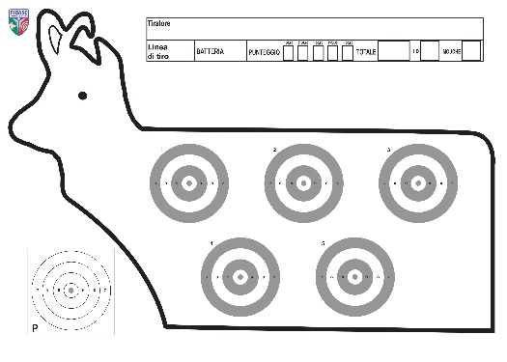
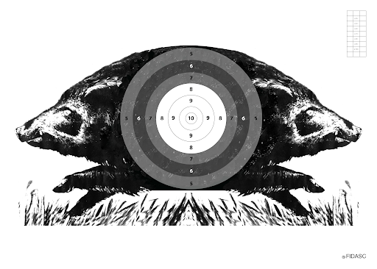

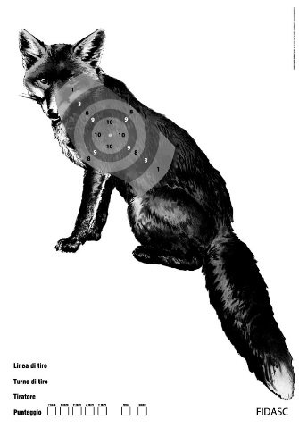
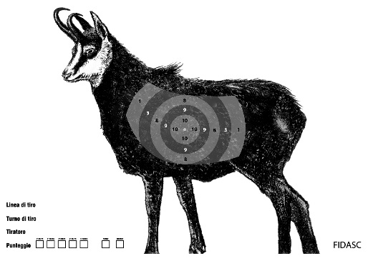

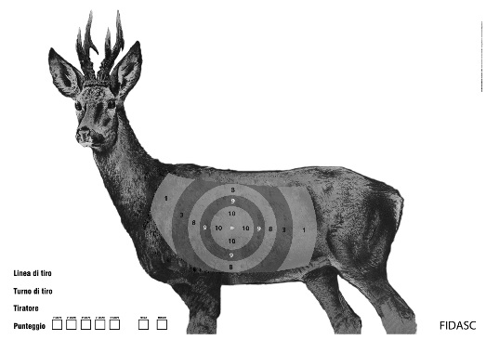
50 cm
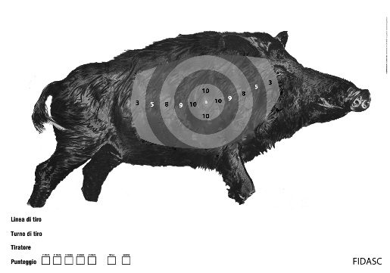

70 cm



